组织关系是什么
是指党员对党的基层组织的隶属关系


调动工作
外出时间在6个月以上，且地点比较固定
参军
毕业
其他原因

经党组织同意

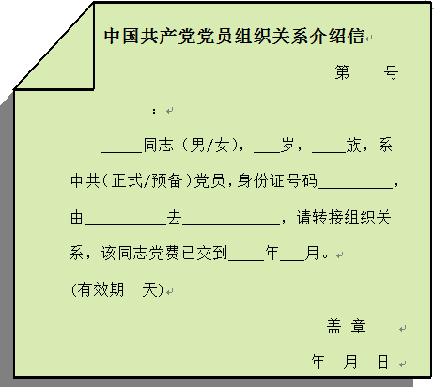
开具介绍信，按规定转移党员正式组织关系
被认定为自行脱党
★没有正当理由连续6个月
不参加党的组织生活
★不缴纳党费
★不做党分配的工作
组织关系转入流程

原所属党组织
⑤上海党组织进行党管系统网上转入
④寄送回执
①开具介绍信

党员
②有效期内本人
持介绍信报到

③开具回执

校党委组织部
⑥校内转移通知单
⑨外省市转入进行
党管系统信息维护
⑧告知所属支部

二级党组织
⑦编入

党支部
组织关系校内转接流程

所属党组织
②开具转移信息单
①提出申请

党员
③持信息单

党委组织部
⑥告知编入支部
④转移通知单

转入党组织
⑤编入

党支部
组织关系转出流程

接收党组织
①确认接收
党组织信息
⑦开具介绍信
回执
⑥有效期内
持介绍信报到
⑨党管系统网上转接

党员
⑧交回介绍信
回执
⑤开具介绍信
②提出申请

二级党组织
⑩报备
③组织关系转移
信息单\汇总表
④领取介绍信

党委组织部



2019年10月
如
何
转
接
党
员
组
织
关
系

上海立信会计金融学院
党委组织部

